Rutas de autobuses (1 punto)
Nombre ______________________________________________Grupo______
I- En una ruta de autobuses, desde villas del pedregal al centro de Morelia (15 Km.) tarda 32 minutos y 29 segundos en llegar. Si al iniciar el día llena el tanque de combustible (75 litros) y rinde 9 km/litro;
a) ¿Cuál es la velocidad promedio de cada camión?
b) ¿Cuánto combustible gasta el la primera vuelta?
c) ¿Para cuantas vueltas le abastece el tanque lleno?

Crecimiento bacteriano (2 puntos)
II- Una población bacteriana tiene un crecimiento dado por $p\left(t\right)=\text{5000}e^{−3t}+\text{1000}t^{2}$, siendo t el tiempo medido en horas. Calcular:
- La velocidad promedio entre las horas 1.5 y 2.
- La velocidad instantánea de crecimiento.
- La aceleración promedio entre 10 y 11 horas.

Movimiento de una sombra (2 puntos)
III- Un globo suelta un saco de arena cuando se encuentra a 60 metros de altura. si el ángulo de elevación del sol es de 30º calcular la velocidad de la sombra del saco sobre el suelo cuando el saco esta a 35 metros de altura.

Movimiento vertical ( 3 puntos)
IV- Una persona deja caer una bola desde 100 pies de altura. Un segundo más tarde, otra persona, a 75 metros de altura se da cuenta de ellos y avienta otra bola hacia abajo con una velocidad de 3m/s.
a) ¿Cual llega antes al suelo? (tip: calcular los tiempos de llegada)
b) Calcular la velocidad de cada una al llegar al suelo.
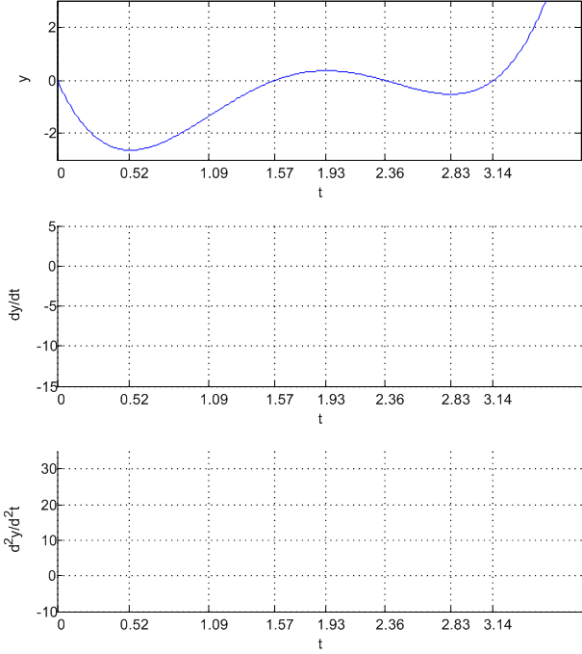
Movimiento vertical ( 2 puntos)
V- Un nave acelera hacia arriba 15m/s desde el nivel del suelo. A los 100 metros de altura se desprende de el un proyectil. ¿Cual es la velocidad inicial del proyectil? ¿Cuanto tarda el proyectil en llegar a tierra (desde que despega la nave)?
¿Con que velocidad llega?

Comportamiento polinomial (3 puntos)
VI- Una partícula que lleva la posición dada por la función $y=t(\text{t-}\frac{π}{2})\left(\text{t-π}\right)\left(\text{t-}\frac{π}{4}\right)$. Su grafica tiene el comportamiento de la figura superior.
a) Determine $\frac{\text{dy}}{\text{dt}}$ y $\frac{d^{2}y}{d^{2}t}$ analíticamente.
b) Calcule los puntos indicados por la figura superior y dibuje aproximadamente las graficas de velocidad y aceleración en su correspondiente figura.

